CRÒNICA DE LA JORNADA DE CLOENDA DE LA 6ena LLIGA DE "ELS DIMARTS AL SOL"

Dimarts dia 19 d'abril els components del Club de Golf "Els dimarts al sol", que tenen la seu al BMG, van celebrar la jornada de cloenda de la seva 6ena Lliga que s'ha desenvolupat entre els mesos de gener i abril (la primera meitat). Després de molts dimarts finalment s’acabava la lliga. Com sempre, per celebrar la cloenda es va fer un dinar però abans no podia faltar un repte golfístic que va consistir en un partit d'Scramble per parelles, triades a l'atzar amb un total de 32 jugadors atès que alguns dels components del club no podien, per diversos motius ni jugar ni, algun, estar present en la celebració posterior.
El torneig d'Scramble va estar molt disputat i els resultats van ser molt bons, al final de la jornada la parella guanyadora va ser la formada pels companys TOMAS CANO I JOSEP LLUIS RIU, amb un resultat net de -9. Darrera seu hi va haver un triple empat a -6 de les parelles FERRAN GRAU/TSVETAN RASHKOV; JOSEP SAYAS/EDUARD ABAD i ENRIQUE RUBIO/JORDI UBACH.
Després del dinar servit pel restaurant del club, amb un molt bon menú, es va procedir al repartiment dels premis començant pels del torneig d'Scramble:

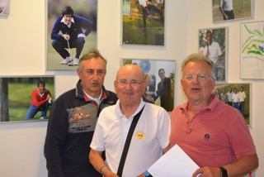
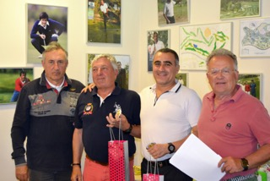

Premi a la bola més propera al forat 18 Premi als segons classificats de
Xetma Pérez. l'Scramble, per hàndicap, Ferran Grau i Tsvetan Rashkov

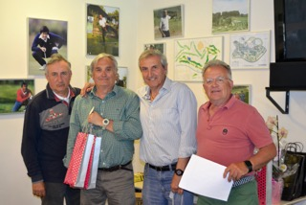
.
Primers classificats i campions del Torneig d'Scramble, Tomás Cano i Josep Lluis Riu rebent el premi de mans dels vocals esportiu i social Pere Martínez i Jaume Grau

Després es va procedir al lliurament de premis als segons classificats i als campions de cada categoria, per aquest ordre:

Julio Burriel, 2n Classificat en la categoria Lázaro Custodio, 2n classificat en
handicap superior categoria handicap inferior.

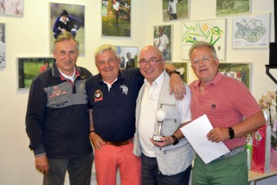
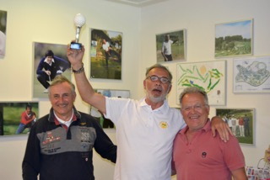

Paco López, Campió en la categoria Josep Sayas, Campió en la categoria
handicap superior. handicap inferior.

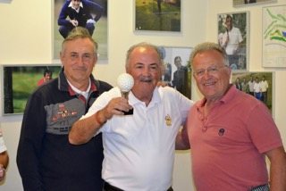
Després del repartiment del premis, molt celebrats pels interessats i la concurrència, es va procedir al sorteig de diversos regals per a tots els participants en la 6a. Lliga de Dimarts al sol.

El President, abans, havia dirigit unes paraules als assistents, 35 comensals, en relació al desenvolupament d'aquesta sisena lliga, avançant ja alguna novetat per a la setena que comença el dia 26 d'abril, és a dir de manera immediata, tenint previstos 10 partits fins els dia 12 de juliol i celebrant la jornada de cloenda el proper dia 19 de juliol. També van intervenir el Secretari per fer esment de la necessitat de tenir llicències de la nova CBB2 del "Club de Golf Els Dimarts al sol" i el Tresorer que va comentar al respecte la tasca que s'està començant per tal d'aconseguir alguns avantatges pels titulars de les llicències del nostre club, així com pels socis del mateix, que confiem poder donar més detalls en la propera jornada de cloenda.

Es va tancar l'acte encoratjant-nos tots plegats per a la propera edició la 7ena, on haurem de donar el millor de nosaltres mateixos per alçar el trofeu de campions.

Barcelona Metropolitan Golf, 19 d'abril de 2016

